Ścieżka Wojny / skrytka 6- uważaj, znajdujesz się przy ruchliwej drodze krajowej

“Zwiedliśmy potrzebę pod Byczyną”

Stoisz w miejscu “Tam, gdzie Hetman Jan Zamoyski / Z potężnemi swemi wojski / Rozsławił światu Byczynę / Na smutną Niemcom nowinę”. Stań tak by za plecami mieć dawny trakt królewski, czyli drogę którą przyjechałeś tu z Byczyny. Po Twojej lewej znajduje się wzgórze 218, zwane Wzgórzem Maksymiliana, po Twojej prawej nieznaczne wzniesienie, z którego swoimi wojskami dowodził hetman Zamoyski - 51°07'18.9"N 18°16'49.6"E. Kawałek dalej, za Roszkowicami i niewidoczna stąd, znajduje się droga polna na Sierosławice oraz grobla - 51°07'18.2"N 18°17'22.4"E, dzięki której “potrzeba” pod Byczyną została “zwiedziona” na korzyść Zamoyskiego. Na groblę można się dostać wyboistą drogą polną od zachodniej strony Roszkowic (rozważ dobrze przejazd nisko zawieszonym samochodem osobowym od tej strony), lub minąć Roszkowice i pojechać na północ wąską drogą asfaltową, nie mniej wyboistą.

“...iuż przednią straż Kanclerz był wysłał, 500 Tatarów i Kozaków, lud rozpustny, który tego wieczora 3 wsi spalił, a z pożaru na wschód czerwieniło się niebo iak na zorzę przez całą noc, a około 6. po północy pokazał się miecz ognisty w obłokach, koniec zaś iego ku Szląskowi był obrócony i szedł prosto na Byczynę, co znakiem było przyszłej klęski. Widzieli to wszyscy ludzie w Byczynie.”

Maksymilian dzięki swoim oddziałom zwiadowczym wiedział skąd i w jakiej liczbie nadciągają wojska stronnictwa Zamoyczyków. Około 3 w nocy 24 stycznia 1588 roku wyprowadził swe wojska z Byczyny i rozmieścił je na szerokości 1000 metrów i głębokości 500 metrów - 6500 ludzi. Na lewym skrzydle w okolicy Wzgórza miał arkebuzerów, a więc strzelców, śląskich i morawskich - razem 500; dalej cztery chorągwie polskiej husarii - 400 koni; w drugiej linii ustawił 300 koni rajtarów niemieckich i lekkich chorągwi polskich. W centrum ustawił w sile 700 koni rajtarów śląskich, niemieckich oraz garstkę konnych arkebuzerów niemieckich. W pierwszej linii prawego skrzydła, dał Maksymilian 500 husarzy węgierskich. W odwodzie uszykował łącznie 2600 ludzi piechoty - byli to landsknechci niemieccy, zaciężni śląscy i Węgrzy, których było 1200 ludzi. Jeszcze dalej kolejne 700 piechoty polskiej i morawskiej. Na południe od drogi ustawił 100 koni arkebuzerów morawskich oraz kilka potężnych roty rajtarów morawskich po 300 koni każda. Sam stanął na Wzgórzu 218 ze swoimi poplecznikami, setką doborowych rajtarów i artylerią i czekali na frontalny atak Zamoyczyków. To był czwarty, wspominany w poprzedniej skrytce, błąd Habsburga, bo atak nie nastąpił frontalnie od strony Roszkowic.

Polacy od zarania walczyli przy pomocy podstępu, nie unikając tym samym otwartej walki. Tak też było i teraz. Zamoyski o 4 rano był już w Uszycach, skąd rozpoczął rozpoznanie terenu i formacji przeciwnika. Wiedział tym samym, że na północ od Roszkowic, ku Sierosławicom i dalej rozciągają się niezamarznięte bagna. Przez bagna te zaś wiodła - istniejąca do dziś - grobla z mostkiem. Zamoyski zaryzykował i przez wąziutką groblę przeprawił wszystkie (!) swoje wojska. Maksymilian albo o grobli nie wiedział, albo zdradziły go polskie oddziały zwiadowcze jej strzegące. Cóż, piąty błąd - jeśli wiedział o niej, nie powinien był obsadzać jej Polakami. Jeśli nie wiedział, tym gorzej świadczy to o jego zwiadowcach i doradcach. Po przeprawieniu pod osłoną gęstej mgły 6000 tysięcy ludzi - głównie konnych - oraz artylerii przez groblę oraz mostek, na którym dziś mieści się ledwo na szerokość samochód osobowy, Zamoyski rozwinął swe oddziały na równinie, którą masz po swojej prawej jeśli staniesz tyłem do drogi asfaltowej. Dlaczego Maksymilian nie zaatakował w momencie przeprawy? Nie wiadomo, ale to był jego szósty błąd, bo wystarczyło ostrzelać groblę gdy Zamoyski wprowadził na nią pierwszych ludzi. Być może przeszkodziła w tym gęsta mgła wstająca znad bagien.

Zamoyski swoje, sprawdzone i zaprawione w bojach jeszcze za Batorego, wojsko rozmieścił “na troje” czyli w trzech liniach na szerokości 1,5 kilometra i głębokości 1 kilometra. Każda linia miała centrum i skrzydła, Na prawym skrzydle miał lekką jazdę kozacką (w tym 500 ludzi Hołubka) i tatarską. Za nimi w drugiej linii dał swoją husarię, kolejną chorągiew kozacką i rajtarów niemieckich. Za nimi w odwodzie ustawieni byli kozacy w sile trzech chorągwi i jeszcze dwie chorągwie hetmańskie. Centrum stanowił husarski taran. W pierwszej linii dał swoją własną chorągiew hetmańską i husarzy. Dwie kolejne linie to również chorągwie husarii. Skrzydło prawe to znowu chorągwie husarskie i kozackie w linii pierwszej, w drugiej husarze i Tatarzy, w trzeciej odwód kilku kolejnych chorągwi husarskich. Czworoboki jazdy ustawił w luźnych odstępach, a między centrum a skrzydłami ustawił czworoboki piechoty. Ponieważ jego wojska znajdowały się niżej niż wojska Maksymiliana, artylerię - czy jak, wtedy mówiono “strzelbę” rozstawił Zamoyski w pierwszej linii centrum. W kronice Ioachima Bielskiego tak została przedstawiona przeprawa przez groblę. Co ciekawe według tej ilustracji artyleria habsburska stała nisko, na polu bitwy.
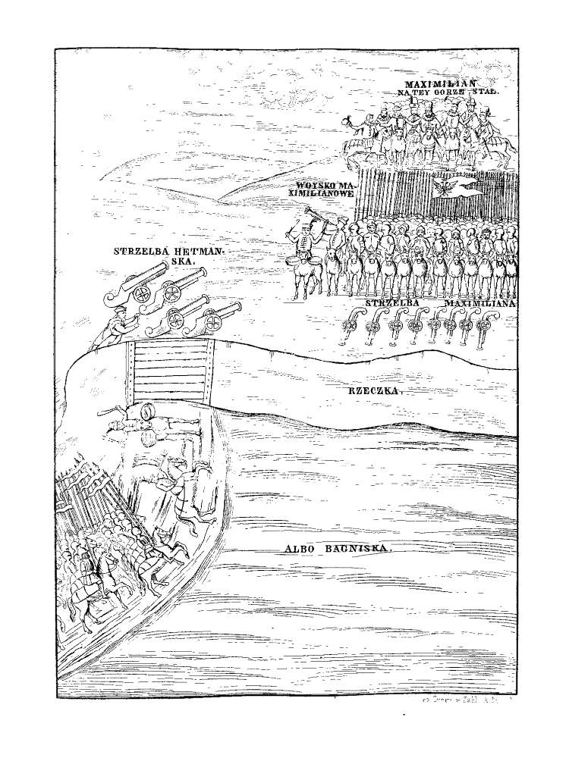
Linie Habsburga i Zamoyskiego nie były ustawione równolegle do siebie, a ukośnie. Ich północne skrzydła dzieliło zaledwie kilkaset metrów. Tam też rozpoczęła się walka, w której szala zwycięstwa zrazu przechyliła się na stronę habsburską. Co prawda atak harcowników przemieszał szeregi arkebuzerów i pomógł ściągnąć lewe skrzydła Maksymiliana na równinę, ale atak na ich lewą flankę został rozbity - to wtedy zginął bohater innej skrytki na tej Ścieżce, rotmistrz Hawryło Hołubek. Ataki oskrzydlające nie powiodły się, ale dzięki nim miał Zamoyski lewe skrzydło Habsburga wystawione jak na talerzu na równinie. Ruszyła husaria z centrum i przegrupowane lekkie chorągwie z prawego skrzydła i chwilę potem lewe skrzydło Maksymiliana przestało istnieć. Te same chorągwie Zamoyczyków zaatakowały centrum habsburskie, ale zostały odparte ogniem arkebuzów. Następnie piechota Maksymilana na północnym zboczu Wzgórza została zaatakowana przez piechotę wybraniecką Zamoyskiego, która zyskała przewagę w walce ogniowej. Ruszyły kolejne linie centrum i prawego skrzydła Zamoyczyków, włącznie z z potężnym czworobokiem 1200 ludzi piechoty węgierskiej, która starła się ze swoimi rodakami walczącymi po stronie habsburskiej. Oddziały Maksymiliana zaczęły się załamywać, i nie mogąc się wzajemnie wesprzeć, rozpoczęły odwrót, a następnie bezładną ucieczkę. Rezerwy zostały wyczerpane i rozpoczęła się rzeź niedobitków w kotlinie zwanej Piekłem - 51°06'48.4"N 18°14'38.9"E. Maksymilian ze swoimi rajtarami uciekł do Byczyny. Dwa kolejne błędy jakie Maksymilian popełnił zanim uciekł - siódmy i ósmy, to nieumiejętne wykorzystanie artylerii, bo puszkarze stojąc za wysoko prowadzili niecelny ostrzał, zmasowany dopiero w ostatniej fazie bitwy oraz zbyt późne pchnięcie do walki potężnej piechoty węgierskiej, która nota bene nie zrozumiała rozkazów i zmuszona do walki z rodakami po stronie hetmańskiej - podała tyły.

Na czym polegał dziewiąty błąd arcyksięcia Maksymiliana Habsburga i co wydarzyło się w Byczynie dowiesz się ze skrytki pod tytułem “Prawdziwy i dokładny opis całey sprawy i bitwy w Szląsku”, również na Ścieżce Wojny.

Supplementum o “uffach usarskich” pod Byczyną wojujących
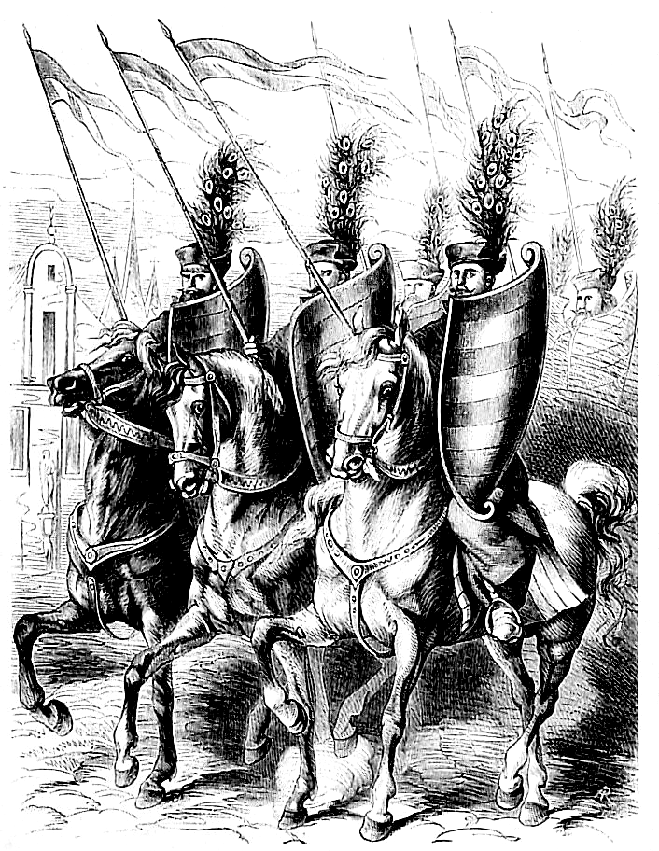
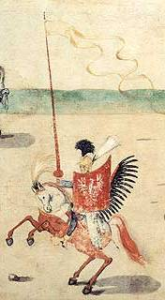
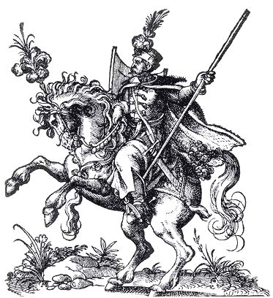
Pod Byczyną walczyła husaria i to po obydwu stronach. Próżno jednak szukać było tam skrzydlatych wojowników konnych znanych z obrazu Matejki i kojarzonych z husarią siedemnastowieczną. Skrzydła, o ile w ogóle były używane w walce, były pojedyncze, niższe od jeźdźca i mocowane do siodła. Husaria XVI-wieczna posiadała znacznie krótsze “drzewka” czyli piki niż wiek później oraz stosowała tarcze w kształcie skrzydła z wycięciem. Część mogła być pancerna - w kirysach oraz pancerzach kolczych i w szyszakach ze strusimi pióropuszami, ale husaria z tego okresu przedstawiana jest również bez pancerzy. Nie istniała jeszcze wtedy słynna szabla husarska, zaś w powszechnym użyciu była szabla węgierska zwana “batorówką” na bazie której powstał dopiero straszny husarski “pałasz pochyły”. Co ciekawe, na późniejszej o ponad sto lat “janówce” pojawił się wygrawerowany napis “Brałam w niewola caru znanam przy Byczynie” co może oznaczać, że była to stara “batorówka” ze zmienioną rękojeścią.

